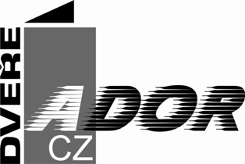 ADOR CZ s.r.o., Dobrovského 981,563 01 Lanškroun

Věc: Školení montážních pracovníků pro montáž a servis požárních
uzávěrů a ostatních výrobků firmy ADOR CZ s.r.o.

Vzhledem ke změnám ve výrobním programu a technickým úpravám výrobků je nutné, aby se montážníci, kteří pro Vaši firmu provádějí montáž protipožárních zárubní a dveří, zúčastnili školení, na němž budou seznámeni s montáží protipožárních zárubní, seřizováním a montáží dveří.
Na základě absolvovaného školení bude proškoleným pracovníkům vystaveno:
Osvědčení pro montáž a servis požárních uzávěrů dle výrobního programu
společnosti ADOR CZ s.r.o.

Školení se uskuteční: 4.4.2025 od 9.00 – cca 13.00 hod.
25.4.2025 od 9.00 – cca 13.00 hod.
23.5.2025 od 9.00 – cca 13.00 hod.

v Restauraci „SRDCE“ (původně „C“) v Dolní Čermné u Lanškrouna.

Cena: 1.000 Kč bez DPH / 1 os. (v ceně oběd).Neplatí pro již vystavená osvědčení zaslaná na dobírku,která jsou v platnosti.

Přihlášky s uvedením názvu, adresy a IČ, DIČ společnosti s uvedením celého jména účastníků zašlete, prosím, nejpozději týden před školením na adresu:
info@ador.cz nebo fax./tel. č. 465 322 321 – p.Iveta Skalická.
V přihlášce je nutné uvést jeden z výše uvedených termínů školení.

PŘIHLÁŠKA /prosím,vyplňte tiskacím písmem/: TERMÍN: ……………

Název společnosti (jméno fyzické osoby)……………………………………..

………………………………………………………………………………….

Adresa společnosti (fyzické osoby) ……………………………………………

…………………………………………………………………………………..
Korespondenční adresa: ………………………………………………………..

Školení se zúčastní (jména pracovníků firmy) …………………………………

…………………………………………………………………………………..

IČO …………………………. DIČ: …………………………….

Tel. …………………………. E-mail ………………………………..

